1.SORU: İnsanda bulunan büyüme hormonu çok salgılandığında hastalığa neden oluyor iken bitkide salgılanan büyüme hormonu çok salgılandığında hiçbir hastalığa neden olmamasının nedeni nedir? Açıklayınız?

2.SORU: Hurma yetiştiricileri hurma bitkilerinin tozlaşmaya başladığı zaman bitkilerin yetiştiği ortama vantilatör koyuyor bunun nedeni nedir?

3.SORU: Aşağıda verilen bitkinin hangi kısmı olduğunu yazınız?
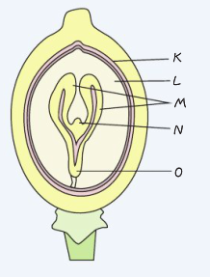
4.SORU
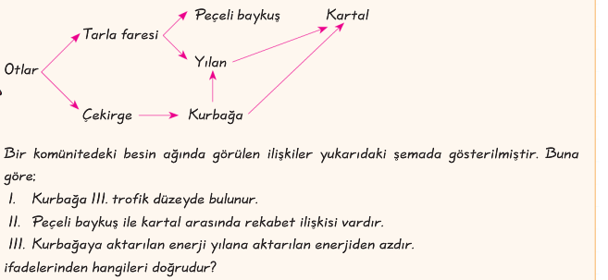
5.SORU:

6.SORU:

7.SORU

8.SORU:

9.SORU:

10.SORU:

NOT BAREMİ HER SORUNUN DOĞRU CEVABI 10 PUAN DEĞERİNDEDİR BAŞARILAR

